Bauanleitung Klappmaulfrosch
Du brauchst:
- 2 Kartonteller (eines davon mittig halbiert)  - 2 Wattekugeln für die Augen  - Bostitch, um die Teller aneinander zu heften  - Heissklebepistole, um die Augen aufzukleben  - Grüne, rote deckende Farbe mit Pinsel & einen dicken, schwarzen Filzstift  - Ein Stück farbiges Papier für die Zunge | 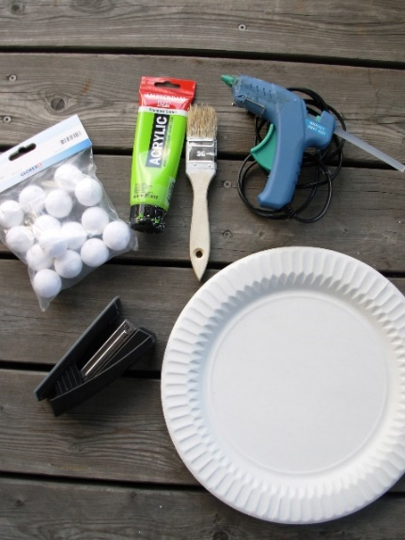

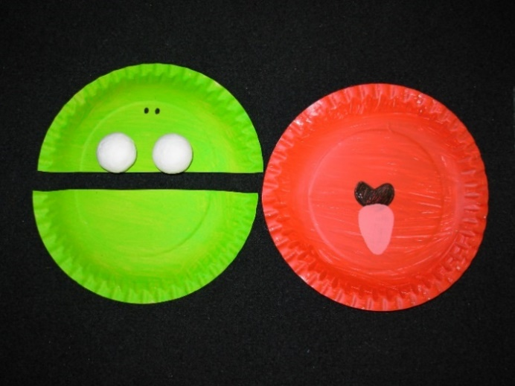 | - Bemale die beiden Kartontellerhälften auf der Rückseite grün.  - Bemale den ganzen Kartonteller auf der Innenseite rot und klebe nach dem Trocknen eine Zunge auf, den Rachen kannst du mit dem schwarzen Filzstift aufmalen.  - Falte nun den roten Teller mittig und hefte die grünen Teile ringsum mit Bostitch fest.

Zeichne nun noch Pupillen mit dem schwarzen Filzstift auf.
Schielen ist lustig und ev. braucht er noch Nasenlöcher.

